MANUAL NOTIFICACIÓNS E EVENTOS

Versión 1
Data: 29/04/2019

1.-Acceso
Para acceder aos buzóns de notificacións e de eventos hai que ir pola opción de BUZÓN.
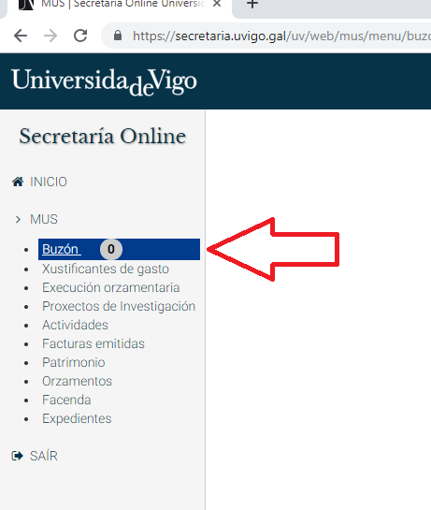

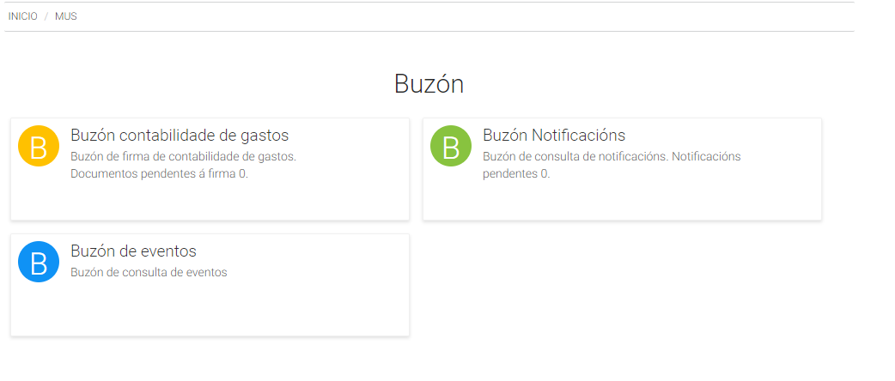

1-Notificacións:
As notificacións son mensaxes que se envían entre un ou varios grupos de traballo do MUS e que permiten:
-enviar información a un, varios ou todos os grupos de traballo do MUS.
-permiten adxuntar arquivos
-permiten ver cando se dan por abertos ou lidos as mensaxes.
Aparacerá debaixo do icono de Buzón notificacións as notificacións pendentes de ler. Hai que ter en conta que cando unha notificación ou mensaxe sexa enviado a un grupo de traballo, será considerado como lido ou visto cando o lea ou abra o primeiro usuario de dito grupo de traballo.

Para entrar no buzón de notificacións hai que premer na opción de BUZÓN NOTIFICACIÓNS.
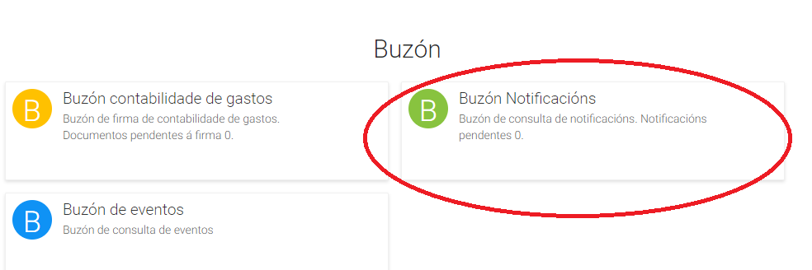

Ao premer aparecerán todas as notificacións ou mensaxes que foron enviadas ao usuario en concreto ou ao seu grupo de traballo.
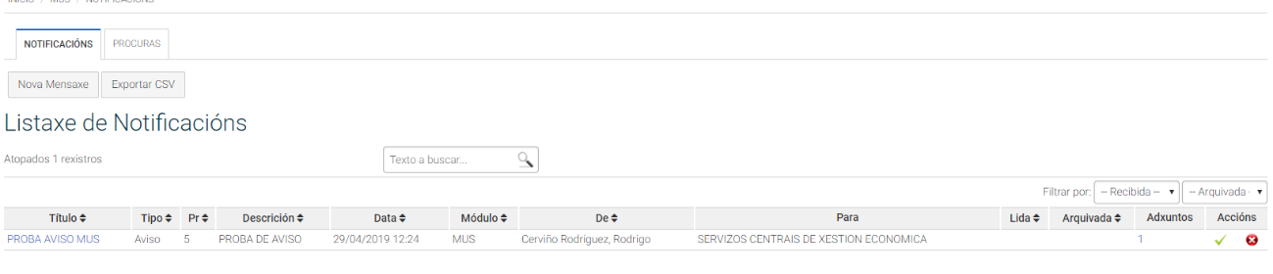

2.1-Ler mensaxe
Para ler unha mensaxe hai que premer sobre o título da mesma:

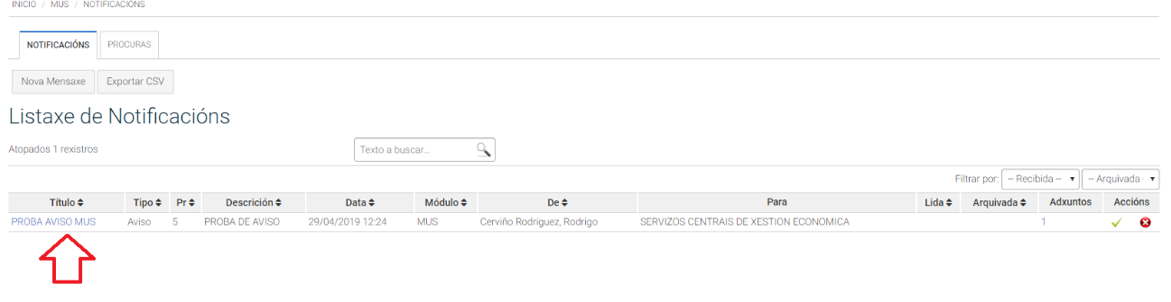
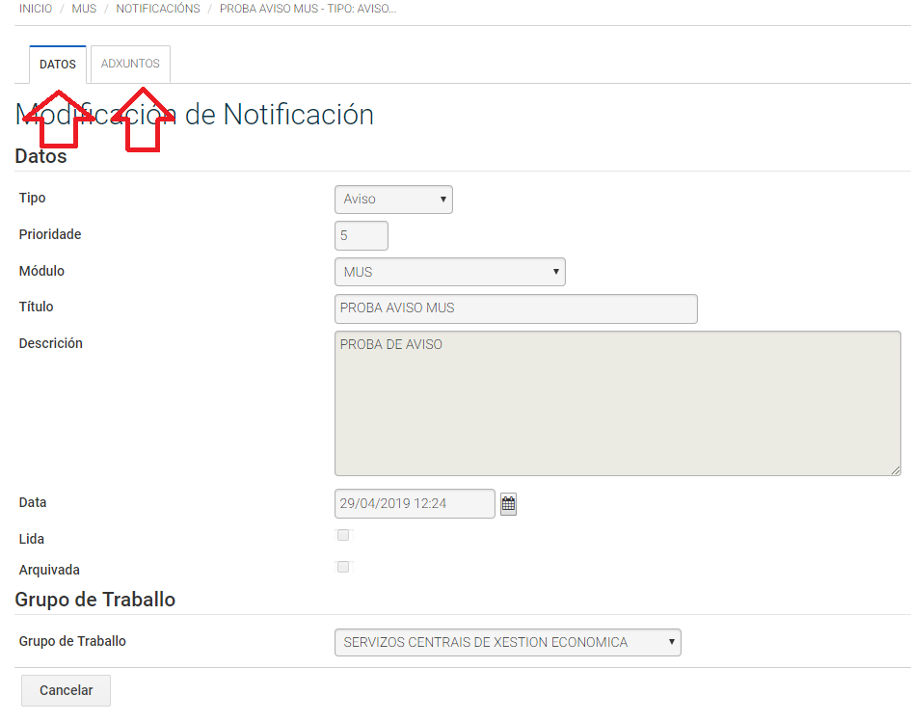
Para marcala como lida hay que premer no icono da dereita

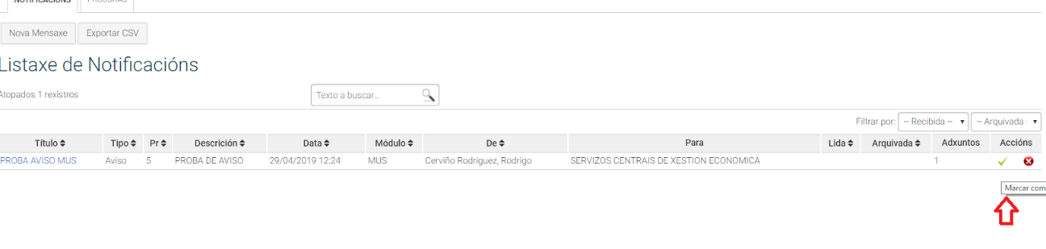
Para arquivala hai que premer na X e saldrá o seguinte aviso:
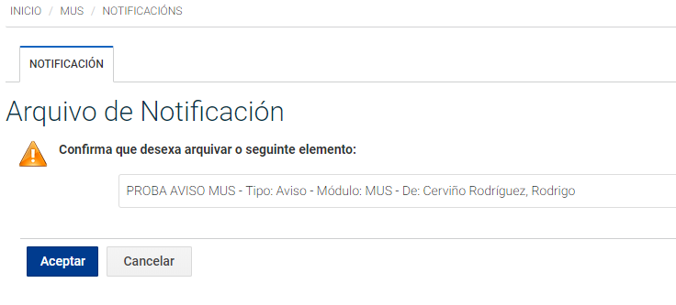

2.2-Envio de nova mensaxe
Para enviar unha mensaxe hai que premer no botón de NOVA MENSAXE
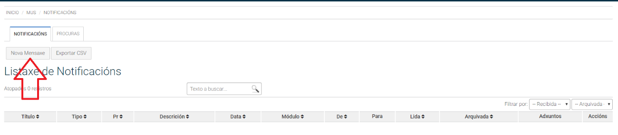
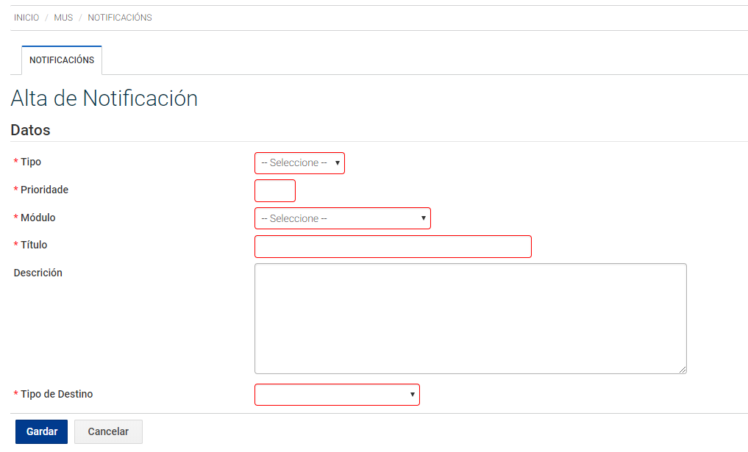
Os campos a cubrir son:

1-Tipo:
-aviso: cando se queira enviar un aviso dalgún feito, data de peche, nova instrución,...
-Info: cando unicamente se queira informar dun cambio normativo.
2-Prioridade: para indicar a prioridade do contido da mensaxe. É un contador de 1 a 10, sendo 1 pouco prioritario e 10 moi prioritario.
3-Módulo: módulo ao que se refire a mensaxe.
4-Título da mensaxe
5-Descripción ou texto da mensaxe.
6-Tipo de destino: se se quere enviar a un usuario, un grupo de traballo ou a todos.
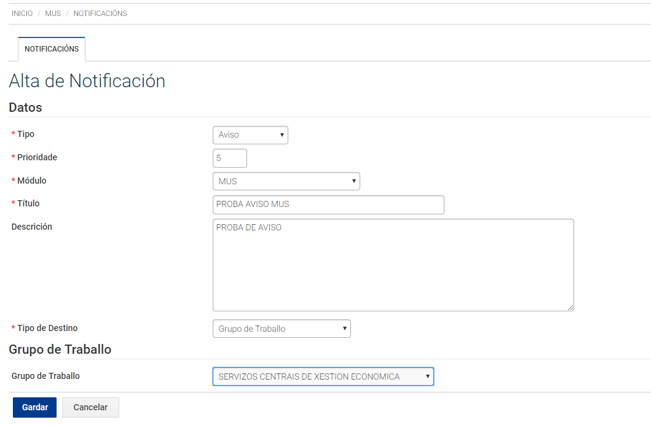
Ao premer en GARDAR, otorga un número de aviso e xa se poden meter adxuntos:

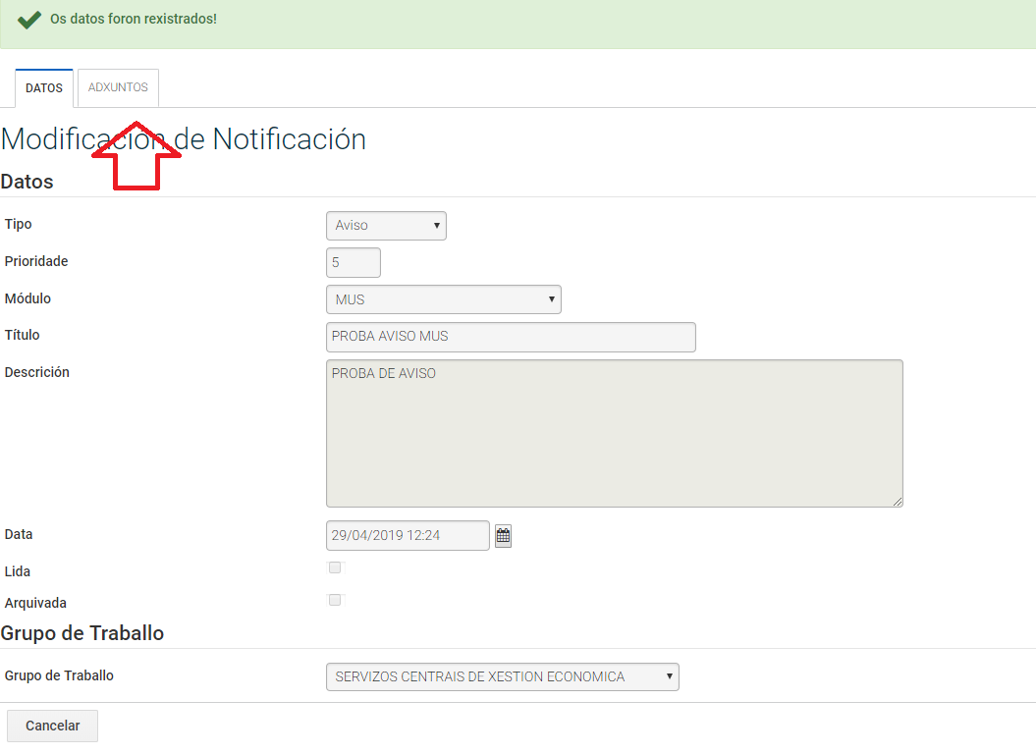

3-Eventos
Para entrar no apartado de enventos hai que premer en BUZÓN EVENTOS:
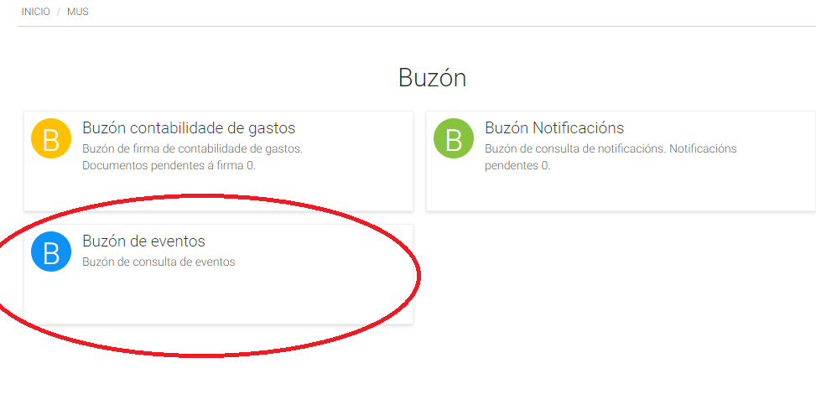
Aqui aparecerán os eventos creados para controlar sobre todo datas, tanto de peche de exercicio, facturación, eventos para recordar temas,...

3.1-Novo evento:
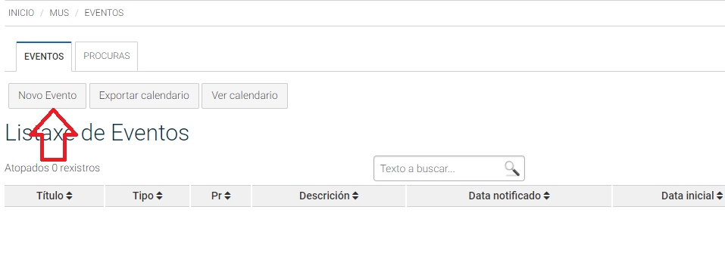
-Título: o título do evento
-Descrición: texto que se quere comunicar.
-PR: prioridade, que será entre 1 e 10, sendo 1 pouco prioritario e 10 moi prioritario.
-Tipo: aviso ou mensaxe. O programa xerará un aviso ou mensaxe en función desta selección.
-Data notificado: data na que se está a crear a modificación.
-URL: por si se quere enviar un enlace a unha páxina web.
-Data inicial: data dende a que estará visible o evento. Isto influirá na visión de calendario.
-Data final: data final do evento.
-Módulo: do Mus sobre o que vai o evento.
-Tipo destino: un grupo de traballo, oficina contable, perfil,
-Usuario / destino

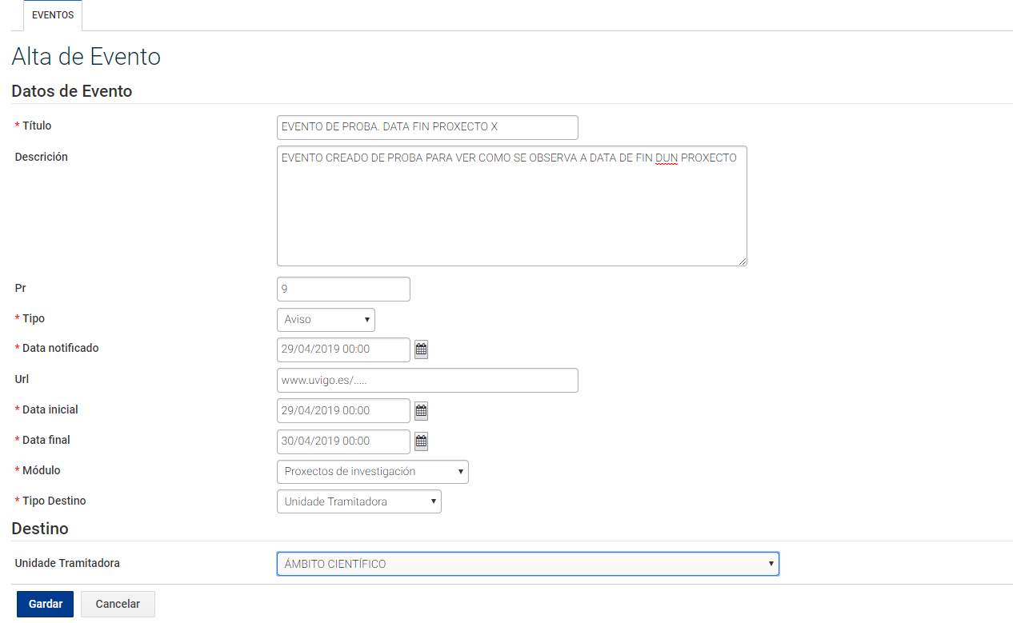

Os eventos non se borran, senon que caducan en función da data de fin.

3.2-Visión calendario
Os eventos poden visualizarse en formato calendario premendo na opción de VER CALENDARIO:
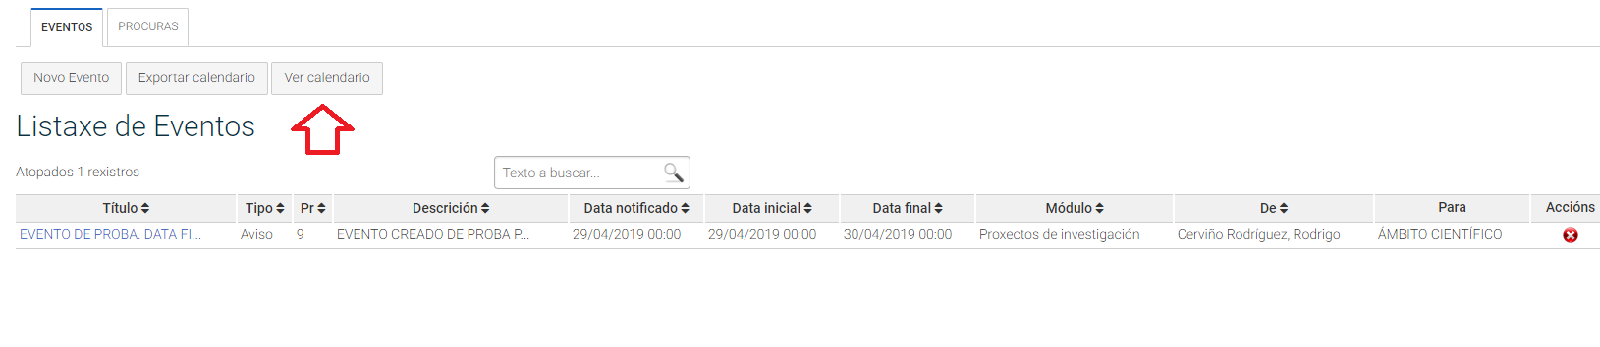
E o programa mostrará un calendario cos eventos vixentes:
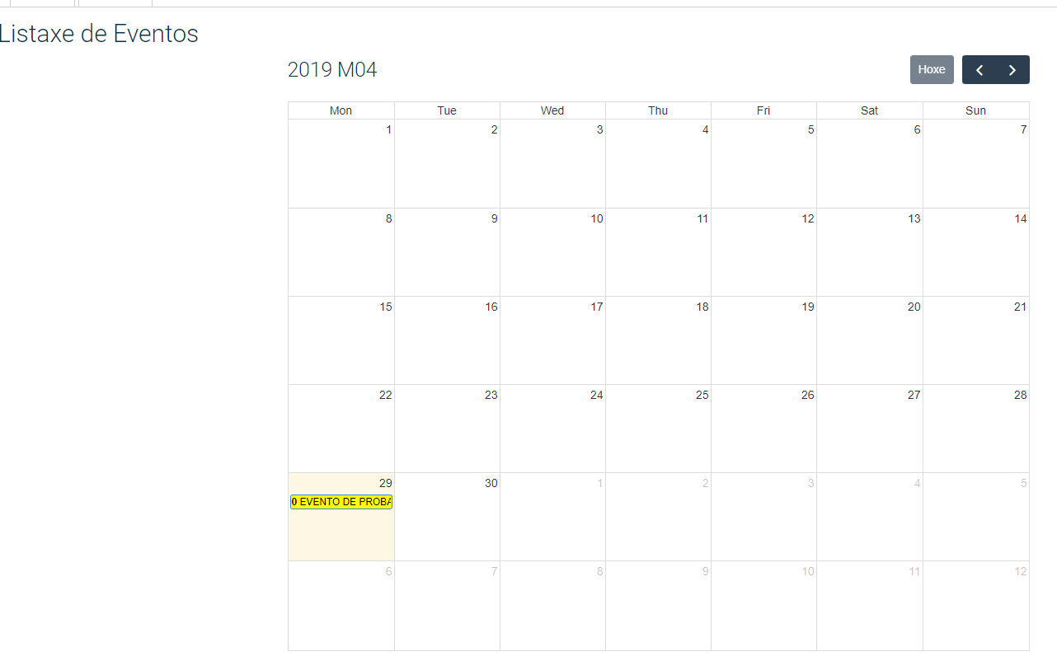

3.3-Exportar calendario
O calendario dos eventos pode exportarse ao programa Outlook para que o añada á axenda, mediante a opción de EXPORTAR CALENDARIO

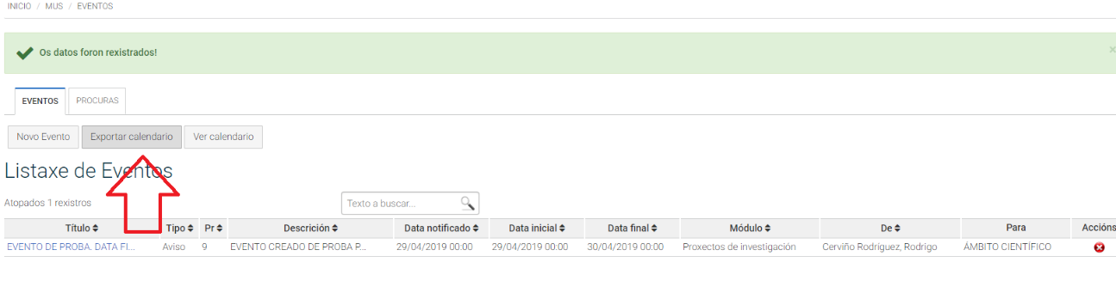
O MUS xera un fichero para importar no Outlook.
